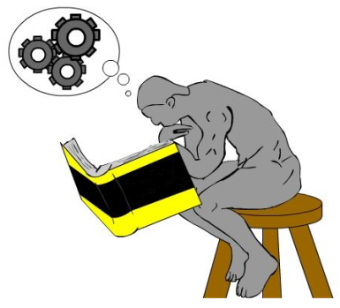

A la fin de la séance réserver 15 min pour faire un résumé de votre TP.

N’oublier pas de joindre vos sorties imprimantes !